LA COLLANA DI RUGIADA
C’era una volta,in un bellissimo regno della Cina,un re molto potente e saggio.Lui aveva una sola figlia; lei era molto bella, ma aveva un difetto: era superba e molto capricciosa.Un giorno, passeggiando per il giardino reale,vide sulle foglie la rugiada che brillava alla luce del sole.Corse dal padre e gli disse di volere immediatamente una collana con le gocce di rugiada. Il re fu costretto a convocare a corte i migliori gioiellieri di tutto il suo regno.Dopo alcuni giorni,nessuno dei gioiellieri era capace di realizzare una simile collana, finchè non si presentò a corte un gioielliere molto anziano con un aspetto un po’ misterioso.Lui chiese alla principessa di andare personalmente a prendere la rugiada .Lei accettò, e arrivata nel giardino si rese conto che essa le scivolava dalle mani ed era completamente impossibile da prendere.Tornata a palazzo con le mani in mano, guardò il vecchio gioielliere allibita. Lui,per punirla,la trasformò in rugiada,con la sua bacchetta nascosta sotto il mantello.Ed è così che ogni giorno all’alba, le foglie sono bagnate e brillano alla luce del sole.Ciò significa che la natura è qualcosa di magico,soprannaturale.
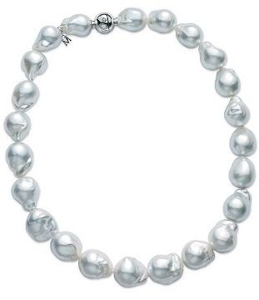

Regine Giovanna e Alessandra Patalano 2B

